🗄️ ZenTech — Thiết kế Cơ sở Dữ liệu
Website bán phụ kiện máy tính & Gaming Gear
Model MVC · PHP/MySQL · ENGINE=InnoDB · CHARSET=utf8mb4

―――――――――――――――――――――――――――――――――――――――――――――――――――――――

1. Kiến trúc tổng quan
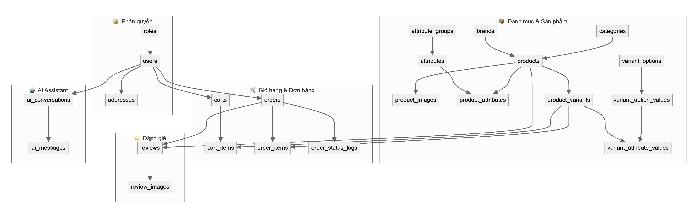
―――――――――――――――――――――――――――――――――――――――――――――――――――――――

2. Danh sách bảng chi tiết

🔐 Section 1 — Phân quyền & Tài khoản
# | Bảng | PK | FK chính | Chức năng
1 | `roles` | id | — | Danh sách vai trò: admin, customer, staff
2 | `users` | id | role_id → roles | Tài khoản người dùng (mọi loại)
3 | `addresses` | id | user_id → users | Địa chỉ giao hàng (nhiều địa chỉ/người)

📂 Section 2 — Danh mục & Thương hiệu
# | Bảng | PK | FK chính | Chức năng
4 | `categories` | id | parent_id → categories | Danh mục đa cấp (self-referencing, tối đa 3 cấp)
5 | `brands` | id | — | Thương hiệu (Logitech, Razer, Corsair, DareU...)

📦 Section 3 — Sản phẩm & Biến thể
# | Bảng | PK | FK chính | Chức năng
6 | `products` | id | category_id, brand_id | Sản phẩm chính (product master)
7 | `product_images` | id | product_id → products | Ảnh gallery của sản phẩm
8 | `attribute_groups` | id | — | Nhóm thuộc tính kỹ thuật (Thông số cảm biến, Kết nối...)
9 | `attributes` | id | group_id → attribute_groups | Tên thuộc tính EAV (DPI, Trọng lượng, Switch...)
10 | `product_attributes` | id | product_id, attribute_id | Giá trị thuộc tính kỹ thuật theo SP (EAV Value)
11 | `variant_options` | id | — | Tên tùy chọn biến thể (Màu sắc, Kết nối, Switch)
12 | `variant_option_values` | id | option_id → variant_options | Giá trị tùy chọn (Đen, Trắng, Wireless 2.4G...)
13 | `product_variants` | id | product_id → products | Biến thể SP (SKU riêng, giá, giá KM, tồn kho)
14 | `variant_attribute_values` | (compound) | variant_id, option_value_id | Ánh xạ biến thể ↔ tùy chọn (nhiều-nhiều)

🛒 Section 4 — Giỏ hàng & Đơn hàng
# | Bảng | PK | FK chính | Chức năng
15 | `carts` | id | user_id → users | Giỏ hàng (hỗ trợ cả khách vãng lai qua session)
16 | `cart_items` | id | cart_id, variant_id | Chi tiết sản phẩm trong giỏ
17 | `orders` | id | user_id → users | Đơn hàng (snapshot địa chỉ, giá tại thời điểm đặt)
18 | `order_items` | id | order_id, variant_id | Chi tiết sản phẩm trong đơn (snapshot giá & tên)
19 | `order_status_logs` | id | order_id → orders | Lịch sử thay đổi trạng thái đơn hàng

⭐ Section 5 — Đánh giá & Bình luận
# | Bảng | PK | FK chính | Chức năng
20 | `reviews` | id | product_id, user_id, order_id | Đánh giá sản phẩm (1-5 sao, chỉ KH đã mua)
21 | `review_images` | id | review_id → reviews | Ảnh đính kèm trong đánh giá

🤖 Section 6 — AI Assistant Log
# | Bảng | PK | FK chính | Chức năng
22 | `ai_conversations` | id | user_id → users | Phiên hội thoại với AI Assistant
23 | `ai_messages` | id | conversation_id → ai_conversations | Từng tin nhắn trong phiên (role: user / assistant)

🎫 Section 7 — Khuyến mãi (Bonus)
# | Bảng | PK | FK chính | Chức năng
24 | `coupons` | id | — | Mã giảm giá (phần trăm hoặc số tiền cố định)
25 | `order_coupons` | order_id | order_id → orders, coupon_id → coupons | Mã giảm giá đã dùng cho từng đơn (để hoàn lượt khi hủy)

🔑 Section 8 — Đặt lại mật khẩu
# | Bảng | PK | FK chính | Chức năng
26 | `password_resets` | id | user_id → users | Token đặt lại mật khẩu (chỉ lưu SHA-256, hiệu lực 30 phút, dùng một lần)

―――――――――――――――――――――――――――――――――――――――――――――――――――――――

3. Quy trình nghiệp vụ chính

3.1 Vòng đời Đơn hàng
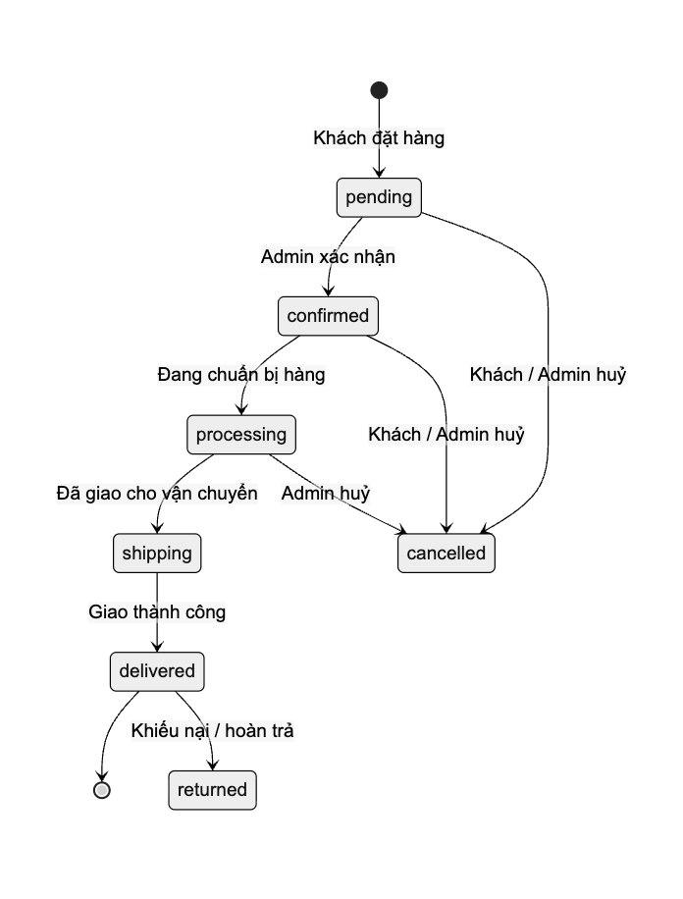

3.2 Mô hình Biến thể Sản phẩm
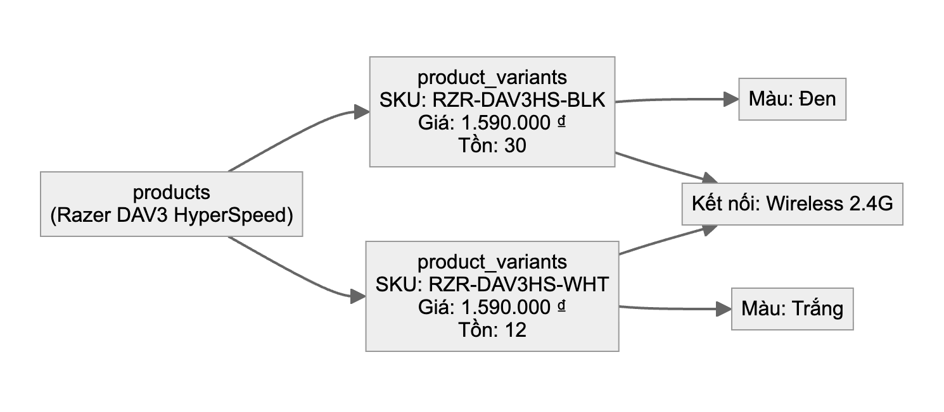
―――――――――――――――――――――――――――――――――――――――――――――――――――――――

4. Mock Data tóm tắt

4.1 Categories (13 danh mục, 2 cấp)
ID | Cấp | Tên | Parent
1 | 1 | Chuột | —
2 | 1 | Bàn Phím | —
3 | 1 | Tai Nghe | —
4 | 1 | Lót Chuột | —
5 | 1 | Ghế & Bàn Gaming | —
6 | 2 | Chuột Có Dây | Chuột
7 | 2 | Chuột Không Dây | Chuột
8 | 2 | Chuột Bluetooth | Chuột
9 | 2 | Bàn Phím Cơ | Bàn Phím
10 | 2 | Bàn Phím Membrane | Bàn Phím
11 | 2 | Bàn Phím Mini / TKL | Bàn Phím
12 | 2 | Tai Nghe Có Dây | Tai Nghe
13 | 2 | Tai Nghe Không Dây | Tai Nghe

Bộ lọc chỉ liệt kê loại cuối (cấp 2 và danh mục không có con) để tránh trùng giữa cha và con. Khoảng giá do bộ lọc giá xử lý, không tạo danh mục theo giá.

4.2 Brands
ID | Tên | Quốc gia
1 | Logitech | Thụy Sĩ
2 | Razer | Singapore
3 | Corsair | Mỹ
4 | DareU | Trung Quốc
5 | SteelSeries | Đan Mạch

4.3 Products & Variants (10 sản phẩm, 19 biến thể)
Sản phẩm | SKU Variants | Giá | Giá KM
Logitech G Pro X Superlight 2 | BLK / WHT | 1.890.000 | 1.750.000
Razer DeathAdder V3 HyperSpeed | BLK / WHT | 1.590.000 | 1.490.000
DareU EM901X Wireless | BLK / WHT / PNK | 890.000 | 799.000
Razer DeathAdder V3 | BLK | 1.290.000 | 1.190.000
Corsair M75 | BLK / WHT | 990.000 | 899.000
DareU EK87 Pro | BLK-Red / BLK-Brown / WHT-Red | 790.000 | 699.000
Corsair K70 Pro Mini Wireless | BLK | 2.890.000 | 2.690.000
Razer BlackShark V2 X | BLK | 890.000 | 799.000
Logitech G733 Lightspeed | BLK / WHT / PNK | 2.290.000 | 2.090.000
SteelSeries QcK Heavy XXL | BLK | 650.000 | —

―――――――――――――――――――――――――――――――――――――――――――――――――――――――

5. Hướng phát triển tiếp theo (Phase 2)
Tính năng | Bảng cần thêm
Wishlist / Yêu thích | wishlists, wishlist_items
Flash Sale / Deal giờ | flash_sales, flash_sale_items
Điểm thưởng (loyalty) | loyalty_points, point_transactions
So sánh sản phẩm | (stateless — dùng session/cookie)
Blog / Tin tức | posts, post_categories, post_tags
Tích hợp thanh toán | payment_transactions

―――――――――――――――――――――――――――――――――――――――――――――――――――――――
[!IMPORTANT] File SQL đầy đủ có thể chạy trực tiếp trên phpMyAdmin: `database/zentech_schema.sql`

[!TIP] Khi mở rộng lên Phase 2 (Flash Sale, Loyalty Point), các bảng hiện tại không cần sửa đổi — chỉ cần thêm bảng mới và FK tương ứng.

